**ЭТОТ ФАЙЛ – НЕ ОБЫЧНЫЙ ТЕКСТ,**

**А ЗАГОТОВКА, в которую Вы можете просто вводить свою информацию!**

**Не забудьте убрать ЛИШНЕЕ**!

УДК 001.4;

ГРНТИ 86.33

**Название статьи**

1Иванов Иван Иванович, ученая степень (например: канд. ... наук или д-р … наук), ученое звание или должность по отношению к должности (например: профессор, профессор кафедры …);

2Петров Петр Петрович, ученая степень (например: канд. ... наук или д-р … наук), ученое звание или должность по отношению к должности (например: профессор, профессор кафедры …);

3Федоров Федор Федорович, ученая степень (например: канд. ... наук или д-р … наук), ученое звание или должность по отношению к должности (например: профессор, профессор кафедры …);

1,2ФГБОУ ВО «Калининградский государственный технический университет»,

Калининград, Россия, e-mail: 1ivanov@fair.ru, 2petrov@fair.ru

2,3Балтийская государственная академия рыбопромыслового флота ФГБОУ ВО «КГТУ»,

Калининград, Россия, e-mail: 2petrov@fair.ru, 3fedorov@fair.ru

***Аннотация.*** *Аннотация на русском языке, Times New Roman, размер шрифта – 12 pt, курсив, 5-7 строк. В аннотации должны быть четко определены цель работы, ее новизна, представлены основные выводы.*

***Ключевые слова:*** *первое ключевое слово, второе ключевое слово, … (размер шрифта – 12 pt, курсив)*

Основной текст статьи.

**Заголовок разделов статьи**

***1.1.* *Заголовок подразделов статьи***

Основной текст статьи. ...

Использование формул. Пример использования формулы в отдельной строке

$A=πr^{2}$ (1)

Пример использования формулы в тексте $x=\frac{-b±\sqrt{b^{2}-4ac}}{2a}$, основной текст статьи…..

Таблица 1

**Название таблицы**

|  |  |  |  |  |
| --- | --- | --- | --- | --- |
| **№ п/п** | **Колонка-1** | **Колонка-2** | **Колонка-3** | **Колонка-4** |
| 1 | аааааааа | еее | 111 | ууууу |
| 2 | аааааааа | еее | 222 | ууууу |
| 3 | аааааааа | еее | 333 | ууууу |

Пример использования графического материала

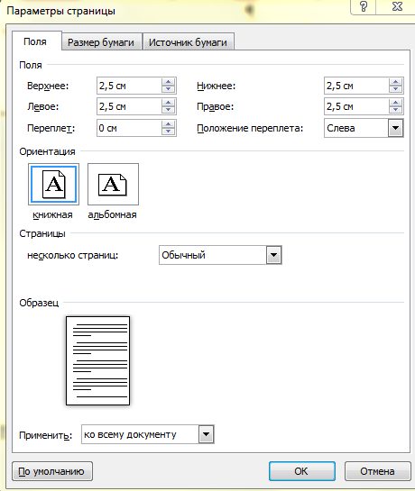

*Рис. 1. Общие настройки страницы*

Основной текст статьи…..

**СПИСОК ЛИТЕРАТУРЫ**

1. Астров, В.Ю. Миграции морских рыб. – М.: Пищ. пром-сть, 1982. – 230 с.

2. Булатов, М.И. Калинкин, И.Г. Практическое руководство по фотометрическим методам. – Ленинград, 1986. – 432 c.

3. ...

**Article title** (необходимо перевести название статьи на английский язык)

1Ivanov Ivan Ivanovich, including academic degree and position

2Petrov Peter Petrovich, including academic degree and position

3Fedorov Fedor Fedorovich, including academic degree and position

1,2Kaliningrad State Technical University, Kaliningrad, Russia, e-mail: 1ivanov@fair.ru, 2petrov@fair.ru

2,3Baltic Fishing Fleet State Academy FSBEI HE «KSTU»,

Kaliningrad, Russia, e-mail: 2petrov@fair.ru, 3fedorov@fair.ru

*Abstract (5-7 lines)*

*Keywords*